Samuel Dadié

ETML

Rapport Démomote 2ème Année

## Introduction

Ce projet consiste à créer un programme pour jouer au Sabacc. Le Sabacc est un jeu de carte tiré de l’univers Star Wars. Le but est d’obtenir 23 à l’aide de 8 carte. Les règles sont plus détaillé ci-dessous.

## Planification

Pour planifier ce projet j’ai pris 10 minutes au début de chaque semaine pour la planifier.

## Manuel d’utilisation

**Au lancement du jeu :**

Lors du démarrage du jeu vous vous trouvé sur un menu qui vous demande combien de joueur vont participer. Vous pouvez jouer de 2 à 5 joueurs.

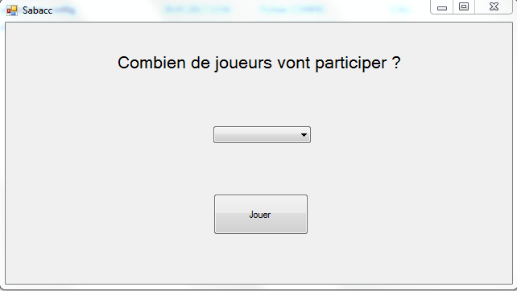

**Cartes à disposition :**

Des cartes de -8 à 8

Des carte IDIOT d’une valeur de 0.

**Déroulement d’un tour :**

En tout premier lieux le premier lance un dé de 6 face. S’il obtient plus de 3 il peut visualiser une carte du joueur précédant. S’il obtient 3 ou moins il peut piocher des cartes. Si un joueur à au moins 5 carte il peut dévoiler sa main. Quand un joueur montre sa main toutes les cartes sont affiché.

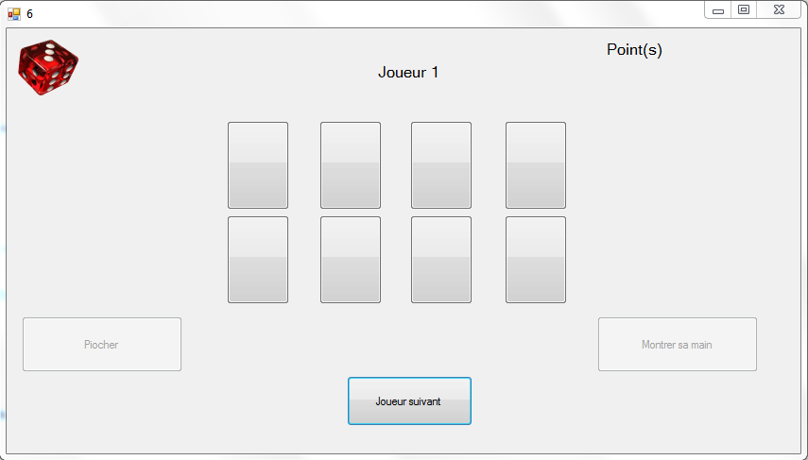

Une fois que vous avez pioché ou visualisé une carte adverse vous devez passé au joueur suivant qui lance le dé à son tour. Le premier joueur à 5 point gagne le match.

Condition pour gagner une manche :

Quand un joueur montre sa main le joueur le plus proche de 23 gagna la manche. Cependant si celui-ci dépasse 23 ou est en dessous de -23 il perd tous ses points.